NOVINKY V BLINDSHELLU 2 BAROQUE

Michal Jelínek
Tyflokabinet – SONS ČR, Krakovská 21, Praha 1, jelinek@sons.cz

Anotace: Jsou tomu dva roky, co byl na trh uveden první telefon s prostředím BlindShell. Od té doby se mnohé změnilo. BlindShell již není pouhou aplikací ke stažení na Google Play, ale komplexní řešení (aplikace dodávána s optimalizovaným hardware od společnosti FoxConn) s mnoha novými funkcemi.

Kromě těch standardních jako jsou volání, psaní zpráv atd., umožňuje BlindShell nově využívat například sociální sítě, poslouchat internetová rádia či nadiktovat text zprávy a e-mailu.

Hardware
Samsung Galaxy Young byl první telefon, který byl v oficiální distribuci aplikací BlindShell vybavený. S vývojem BlindShell a trhu však bylo nutné postupně přecházet stále na novější zařízení, a to s sebou přinášelo různá úskalí. Největším z nich bylo to, že ne vždy bylo možné implementovat potřebné funkce do systému mobilních telefonů běžných výrobců.
Nejvhodnějším řešením se nakonec ukázalo zvolení „vlastního“ telefonu, respektive zařízení od výrobce, který umožní potřebné zásahy do operačního systému tak, aby nebyl BlindShell omezován.
Světlo světa tak spatřil BlindShell 2 Baroque – telefon ušitý na míru. Od běžných dotykových telefonů se však liší zejména softwarově. Hardwarově jde o telefon s dotykovou obrazovkou, tlačítky pro zapnutí a pro hlasitost, sluchátkovým konektorem a USB. Paměť lze rozšířit SD kartou. K dispozici jsou 2 sloty pro SIM kartu a samozřejmě nechybí ani fotoaparát.

Software

Integrované TTS
Zatím co původní verze pracovala s externími TTS hlasy, nyní je Zuzana od Nuance přímo integrovaná v BlindShell.

Aktualizace
Dříve byla k aktualizaci BlindShell potřeba pomoc vidícího, poměrně zdatného uživatele. Nyní zvládne proces každý sám. V sekci se zmeškanými událostmi se dozví, že je k dispozici nová verze a po pár krocích dojde ke stažení a automatické aktualizaci. Průběh procesu je hlasovým výstupem komentován, uživatel tak nezůstane v nejistotě.

Sítě
Aby mohla být aktualizace BlindShell prováděna, musel se nejprve naučit pracovat s mobilní a Wi-Fi sítí. To již dnes zvládá skvěle, což ihned telefon rozšiřuje nejen o možnost aktualizací, ale o mnohé další funkce.

Funkce závislé na internetovém připojení
Byla by škoda využívat připojení jen na aktualizace. Nejen proto je nyní BlindShell vybavený jednoduchým e-mailovým klientem, přehrávačem internetových rádií, funkcí pro zjišťování aktuální polohy či počasí (a to i s předpovědí do několika následujících dní). Funkce Jízdní řád umožní jednoduše vyhledat spojení. Ke čtečce knih přibyl přístup do tří knihoven:
- Knihovny digitálních dokumentů (KDD),
- Bookshare,
- LibriVox.

Detektory a rozpoznávače
S BlindShell nyní může uživatel rozpoznávat barvy či bankovky, využít senzor osvětlení a těšit se v některé z nových verzí na rozpoznání textu.

Příslušenství
Budík nyní umožňuje mít nastaveno několik časů buzení; Minutníkem si odměříte nastavený časový úsek (ocení nejen hospodyňky); v Kalkulačce provedete jednoduše základní početní úkony. Dosavadní Poznámky, Diktafon a Kalendář jsou tak rozšířeny o další užitečné nástroje.

Přehrávač
Již od začátku byla uživateli požadována integrace přehrávače mp3. S ním si nyní můžete vaši hudbu či audio knihy bez problému poslechnout, vytvářet si k nim záložky, zařazovat je do oblíbených.

Android aplikace
BlindShell nyní umožňuje využívat 4 běžné aplikace, které jsou přístupné uživatelům systému Android. Jedná se o možnost přístupu k Facebooku, textovému chatování ve WhatsApp, rozpoznávání předmětů pomocí TapTapSee a jednoduché prohlížení webových stránek. Tato nabídka se jistě bude dále rozšiřovat.

Diktování textu
Ač má BlindShell díky své klávesnici vyřešeno zadávání textu poměrně jednoduše, může být v mnoha případech efektivnější text nadiktovat. K tomu aktuálně stačí v textovém poli přidržet tlačítko hlasitosti a po zaznění tónu začít diktovat. Text bude rozpoznán a zapsán do příslušného pole.
Postup navíc můžeme využít i mimo textová pole, a to pro vyvolání funkcí BlindShellu. Po zaznění tónu stačí říct např. Čtečka knih a funkce se spustí, aniž by bylo nutné procházet jednotlivé nabídky.
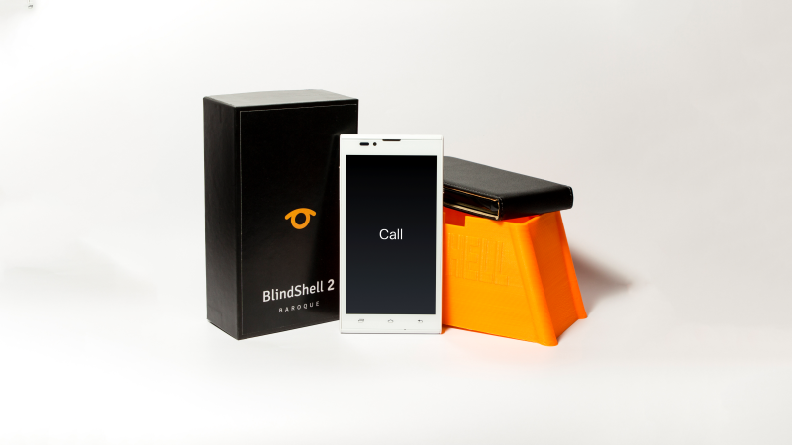
Obr.1: BlindShell 2

Závěr
Tým kolem BlindShell odvedl za těch pár let velkou práci. Jako jeden z mála projektů, postavených na studentské bakalářské/diplomové práci, se ukazuje života schopný. Do dalších let mu tak můžeme jen popřát další úspěchy a mnoho spokojených uživatelů po celém světě.

